全自动核酸提取仪 技术参数
型号：TQY-Pure32
产品概述
TQY-Pure32全自动核酸提取仪是通过磁珠法提取，纯化核酸的设备。根据选择相应的试剂盒对多来源样本(如血液、动植物组织、细胞等)中的核酸进行分离纯化。本仪器性能稳定、噪音低、操作实现自动化且快速、简单可同时纯化1-32个样本。
工作原理：样品裂解后，释放出来的核酸分子被异性的吸附在磁珠表面，通过内置磁棒磁吸、转移、洗涤，最后使核酸分子溶解在洗脱液中，搭配不同种类的磁珠核酸试剂，最终得到更纯的核酸。
磁棒运动的方式：采用国际通用的步进电机作为驱动装置磁棒套可根据溶液体积自动调整振动幅度，样品混匀更加充分；采用滚珠丝杠的传动装置，磁棒套和磁棒运行更平稳、精度更高、延长了使用寿命各运动部件均配有位置保护功能，有效的避免了故障。
产品特点
- 高清触摸屏：10.1寸大屏幕彩色中文显示界面，人性化触控式操作，按键设计便捷，简单易用；
- 取样设计独特：人性化取板位设计，自由拿放耗材避免因操作阻碍而导致的污染及意外；
- 智能化操作系统：使用安卓操作系统，可快速浏览程序设置，滑动式选择程序切换程序更简单；
- 编程功能强大：可自定义温度、快捷程序，一键启动，满足不同试剂要求；
- 运行时间长：长时间运行，不停机运行可持续72小时以上；
- 语音播报系统：语音提示用户可以根据标准的控制方式控制程序，以及提示实验操作的完成；
- 回收率更高：核酸回收率>95%;
- 防污染控制：全封闭设计，内置可定时紫外消毒排气风扇，有效避免气溶胶污染，保障操作安全；
- 扫码枪功能：支持扫码枪功能，快速选对应程序运行。
- 技术参数型号：TQY-Pure32
- 样品通量：1-32
- 程序管理：新建、编辑、另存为、删除等
- 内部程序：可存储1000组程序
- 处理体积：50~1000ul
- DNA回收率：>95%
- 提纯灵敏度：100拷贝样品的阳性检出率>95%
- 杀菌消毒：紫外消毒
- 提纯孔间差：CV<3%
- 使用耗材：96深孔板+磁棒套
- 仪器扩展接口：标准USB，以太网口，无线wifi
- 震荡混合：磁棒套上下运动混合
- 照明系统：有
- 裂解温度：35~125℃
- 操作界面：10.1寸触摸屏
- 洗脱温度：35~125℃
- 排气方式：风扇
- 扫描：支持扫码枪
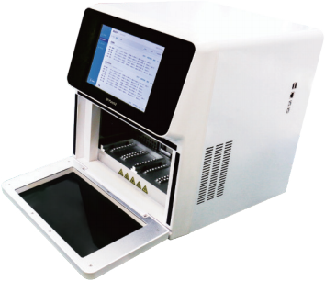
- 输入电源：100-240VAC50/60Hz
- 最大输入功率：500W
- 外形尺寸：W409mm×D452mm×H457mm
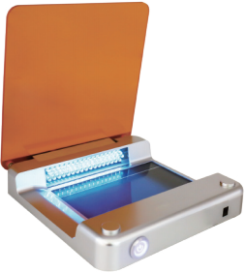
- 重量：30Kg

